Технології програмування
Лабораторна робота №2
Робота з файлами. Юніт тести.
Хромець Анастасія
КБ-252
Мета роботи: Використовуючи теоретичні відомості про роботу з файлами та тестування коду в мові Python, розширити програму телефонного довідника студентів, додавши завантаження даних із CSV-файлу, збереження інформації перед виходом із програми та перевірку основного функціоналу за допомогою юніт-тестів.
Завдання
Розширити функціональність телефонного довідника студентів, розробленого в лабораторній роботі №1. Реалізувати завантаження початкових даних із CSV-файлу, передавання назви файлу через параметри командного рядка, збереження довідника у форматі CSV перед виходом із програми та покриття основного функціоналу юніт-тестами.
Хід виконання завдання:
1. Спочатку я взяла за основу програму телефонного довідника, яку розробила під час виконання лабораторної роботи №1. У попередній роботі я реалізувала додавання, зміну, видалення та перегляд інформації про студентів. Для виконання лабораторної роботи №2 я доповнила програму можливістю працювати з CSV-файлами та додала юніт-тести для перевірки основних функцій.
На початку програми я підключила модулі csv і argv. Модуль csv використовується для читання та запису даних у CSV-файлах, а argv дає змогу отримувати назву файлу через параметри командного рядка.
2. Далі я реалізувала функцію loadList(fileName), яка завантажує початкові дані студентів із CSV-файлу. Для читання даних я використала функцію open() та клас csv.DictReader(). За допомогою циклу for програма послідовно зчитує записи з файлу та додає їх до списку студентів. Кожен запис містить чотири поля: name — ім’я студента, phone — номер телефону, email — електронна пошта та group — навчальна група. Назва файлу передається через командний рядок під час запуску програми. Для цього я використала argv[1].
Програму можна запустити командою:
python lab_02.py lab2.csv
Таким чином, початкові дані завантажуються з указаного CSV-файлу, а не вводяться вручну під час кожного запуску програми.
3. Наступним кроком я створила функцію saveList(fileName), яка зберігає актуальний список студентів у CSV-файлі. Для запису даних я використала клас csv.DictWriter(). Спочатку визначаються назви стовпців: name, phone, email і group. Потім за допомогою методу writeheader() записується заголовок таблиці, а методом writerows() зберігаються всі записи зі списку студентів. Я додала виклик цієї функції до команди X у головному меню програми. Тому перед завершенням роботи довідник зберігається у файл, назву якого було передано під час запуску. Завдяки цьому зміни, внесені під час роботи програми, залишаються у файлі та можуть бути завантажені під час наступного запуску.
4. Після додавання роботи з файлами я зберегла основні можливості програми з лабораторної роботи №1. Функція printAllList() виводить інформацію про всіх студентів, включаючи ім’я, номер телефону, електронну пошту та навчальну групу. Функція addNewElement() додає нового студента до списку. Після введення необхідних даних створюється словник, який вставляється у відповідну позицію списку для збереження алфавітного порядку. Функція deleteElement() знаходить студента за ім’ям і видаляє відповідний запис. Якщо студента не знайдено, програма повідомляє про це. Функція updateElement() дає змогу змінити інформацію про студента. Після введення нових даних старий запис видаляється, а новий додається у відповідну позицію списку, щоб зберегти сортування за ім’ям. Також я зробила ці функції зручними для тестування, дозволивши передавати дані безпосередньо через аргументи. При звичайному використанні програми введення даних, як і раніше, відбувається через клавіатуру.
5. Для перевірки правильності роботи програми я створила окремий файл lab_02_test.py та використала бібліотеку pytest.
У цьому файлі я написала чотири тести для перевірки основного функціоналу:
test_add() — перевіряє додавання нового студента до списку та правильність збереження його імені.
test_delete() — перевіряє видалення студента та те, що після видалення список стає порожнім.
test_update() — перевіряє зміну інформації про студента та правильність збереження нового імені.
test_save_load() — перевіряє збереження даних у CSV-файл і повторне завантаження записів із нього.
Перед виконанням кожного тесту я очищую список студентів за допомогою методу clear(). Це дає змогу перевіряти функції на окремих даних і не залежати від попередніх тестів.
Для перевірки результатів я використала команду assert, яка дає змогу порівнювати фактичний результат роботи функції з очікуваним.
6. Після внесення змін я перевірила роботу програми та основних команд меню:
C — додавання нового студента;
U — зміна інформації про студента;
D — видалення запису;
P — виведення всього списку;
X — збереження даних і завершення роботи програми.
Спочатку я запустила програму командою python lab_02.py lab2.csv та перевірила завантаження початкового списку студентів із CSV-файлу.
Після цього перевірила можливість додавання, зміни та видалення записів. На завершення перевірила збереження довідника під час виходу з програми.
Для запуску юніт-тестів я використала команду:
python -m pytest lab_02_test.py
За допомогою цієї команди можна перевірити правильність виконання чотирьох тестів, які охоплюють додавання, видалення, оновлення, збереження та завантаження даних.
Текст програми:
lab2.csv
name,phone,email,group
Bob,0631234567,bob@gmail.com,KB-251
Emma,0631234568,emma@gmail.com,KB-252
Jon,0631234569,jon@gmail.com,KB-241
Yullia,0639876543,yullia@gmail.com,KB-251ab2.csv

lab_02.py
import csv
from sys import argv

list = []

def loadList(fileName):
with open(fileName, "r", newline="", encoding="utf-8-sig") as file:
reader = csv.DictReader(file)
for row in reader:
list.append({
"name": row["name"],
"phone": row["phone"],
"email": row["email"],
"group": row["group"]
})

def saveList(fileName):
with open(fileName, "w", newline="", encoding="utf-8") as file:
fieldnames = ["name", "phone", "email", "group"]
writer = csv.DictWriter(file, fieldnames=fieldnames)
writer.writeheader()
writer.writerows(list)

def printAllList():
for elem in list:
strForPrint = "Student name is " + elem["name"] + \
", Phone is " + elem["phone"] + \
", Email is " + elem["email"] + \
", Group is " + elem["group"]
print(strForPrint)

def addNewElement(name=None, phone=None, email=None, group=None):
if name is None:
name = input("Please enter student name: ")
phone = input("Please enter student phone: ")
email = input("Please enter student email: ")
group = input("Please enter student group: ")

newItem = {
"name": name,
"phone": phone,
"email": email,
"group": group
}

insertPosition = 0
for item in list:
if name > item["name"]:
insertPosition += 1
else:
break

list.insert(insertPosition, newItem)
print("New element has been added")

def deleteElement(name=None):
if name is None:
name = input("Please enter name to be deleted: ")

for item in list:
if name == item["name"]:
list.remove(item)
print("Element has been deleted")
return True

print("Element was not found")
return False

def updateElement(name=None, newName=None, newPhone=None,
newEmail=None, newGroup=None):
if name is None:
name = input("Please enter name to be updated: ")

for item in list:
if name == item["name"]:
if newName is None:
newName = input("Please enter new student name: ")
newPhone = input("Please enter new student phone: ")
newEmail = input("Please enter new student email: ")
newGroup = input("Please enter new student group: ")

list.remove(item)
addNewElement(newName, newPhone, newEmail, newGroup)
print("Element has been updated")
return True

print("Element was not found")
return False

def main():
fileName = argv[1]
loadList(fileName)

while True:
chouse = input(
"Please specify the action "
"[ C create, U update, D delete, P print, X exit ] "
)

match chouse:
case "C" | "c":
print("New element will be created:")
addNewElement()
printAllList()

case "U" | "u":
print("Existing element will be updated")
updateElement()
printAllList()

case "D" | "d":
print("Element will be deleted")
deleteElement()

case "P" | "p":
print("List will be printed")
printAllList()

case "X" | "x":
saveList(fileName)
print("List has been saved")
print("Exit")
break

case _:
print("Wrong choice")

if __name__ == "__main__":
main()

test_lab_02.py
import lab_02

def test_add():
lab_02.list.clear()

lab_02.addNewElement("Bob", "111", "bob@gmail.com", "KB-251")

assert len(lab_02.list) == 1
assert lab_02.list[0]["name"] == "Bob"

def test_delete():
lab_02.list.clear()

lab_02.addNewElement("Bob", "111", "bob@gmail.com", "KB-251")
result = lab_02.deleteElement("Bob")

assert result == True
assert len(lab_02.list) == 0

def test_update():
lab_02.list.clear()

lab_02.addNewElement("Bob", "111", "bob@gmail.com", "KB-251")
result = lab_02.updateElement(
"Bob", "Anna", "222", "anna@gmail.com", "KB-252"
)

assert result == True
assert len(lab_02.list) == 1
assert lab_02.list[0]["name"] == "Anna"

def test_save_load(tmp_path):
lab_02.list.clear()

lab_02.addNewElement("Bob", "111", "bob@gmail.com", "KB-251")

fileName = tmp_path / "test.csv"
lab_02.saveList(fileName)

lab_02.list.clear()
lab_02.loadList(fileName)

assert len(lab_02.list) == 1
assert lab_02.list[0]["name"] == "Bob"
Основна програма збережена у файлі lab_02.py, початкові дані студентів — у файлі lab2.csv, а юніт-тести — у файлі lab_02_test.py.
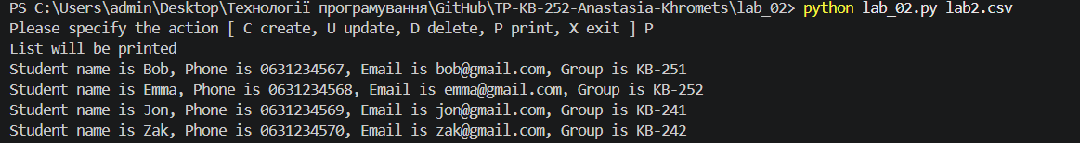
Рисунок 1 – Перегляд студентів
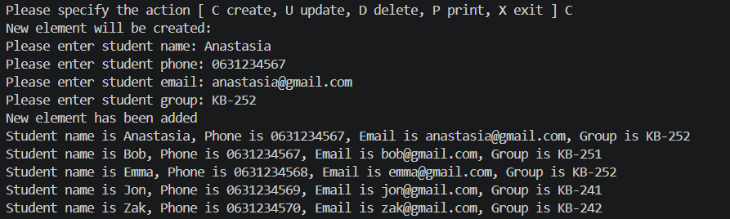
Рисунок 2 – Додавання студента
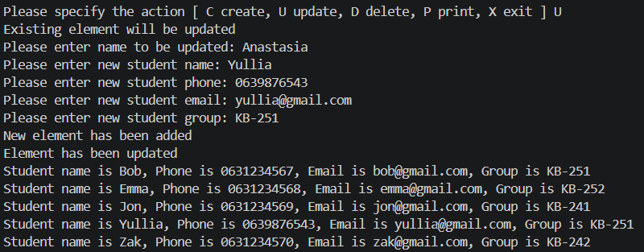
Рисунок 3 – Оновлення
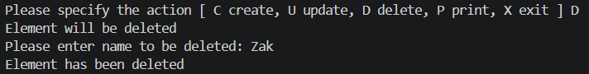
Рисунок 4 – Видалення
Рисунок 5 – Збереження перед виходом
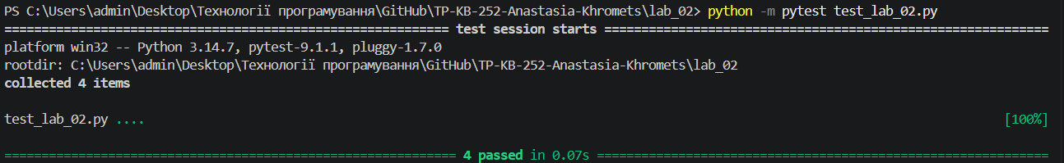
Рисунок 6 – Запуск юніт-тестів
Посилання на GitHub:
https://github.com/nkhromets1/TP-KB-252-Anastasia-Khromets/tree/main/lab_02

Висновок: під час виконання лабораторної роботи №2 я розширила функціональність телефонного довідника студентів, створеного в лабораторній роботі №1. Я навчилася завантажувати дані з CSV-файлу за допомогою модуля csv, передавати назву файлу через параметри командного рядка та зберігати актуальну інформацію перед завершенням роботи програми. Також я створила юніт-тести за допомогою бібліотеки pytest для перевірки основних функцій телефонного довідника. У результаті я закріпила навички роботи з файлами, списками, словниками та тестування програм на Python.

